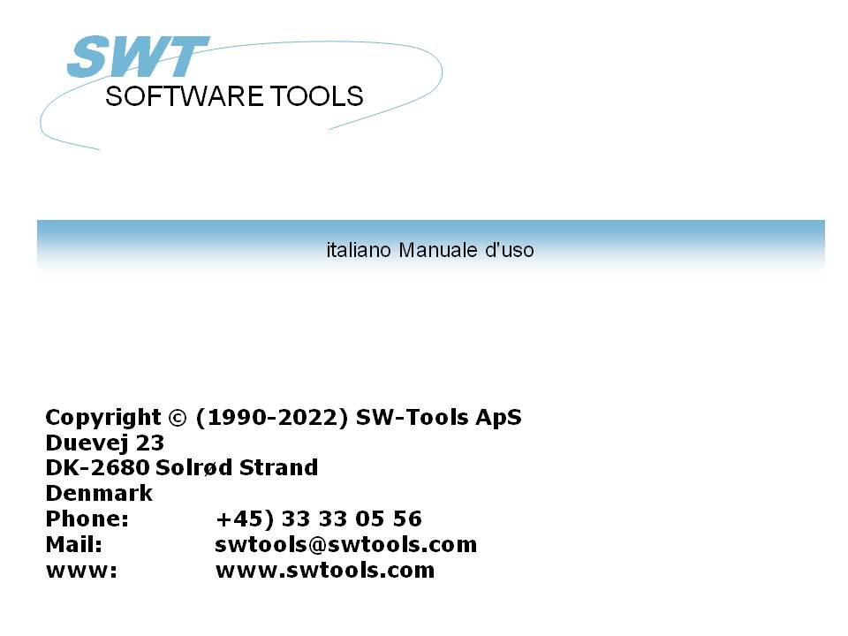

Tabelle

22/11/01 / 2022-09-01 008.384

Indice
Indice 2
1. Introduzione 4
1.1. Liberi le note 5
2. Tabelle in RAPGEN 6
2.1. Il dialogo di messa a punto della tabella 7
2.1.1. Tabella 8
2.1.2. Specie vicino 9
2.1.3. Chiuda a chiave il valore 10
2.1.3.1. Parte di un campo come valore chiave 11
2.1.4. Campo totale 12
2.1.5. Allinei 13
2.1.6. Larghezza ed altezza 14
2.1.7. Articoli massimi 15
2.1.8. Titoli 16
2.1.9. Stampa 17
2.1.10. Avanzato 18
2.1.10.1. Stampa degli articoli 19
2.1.10.2. Stampa della tabella 20
2.1.10.3. Limiti 21
2.2. Campione - prezzo di vendita di vendita del PRINCIPALE 10 22
2.2.1. Punto 1 - Generazione del rapporto 23
2.2.2. Punto 2 - Selezionando i campi per la disposizione 24
2.2.3. Punti 3 &amp; 4 - aggiungere la tabella al totale automaticamente generato 25
2.2.4. La relazione finale 27
2.3. Campione - segnali con il campo della tabella nella disposizione 28
2.3.1. La definizione della tabella genera i nuovi campi del lavoro 29
2.3.2. Come inserire il campo della tabella nella disposizione 30
2.3.3. La relazione finale con il campo della tabella nella disposizione 32
2.4. Rapporto del campione con la tabella manualmente calcolata 33
3. Tabelle in IQ/DATAMASTER 34
3.1. Generazione della domanda semplice 35
3.2. Aggiungendo la tabella graduale 36
3.3. Funzioni per il maneggiamento speciale della tabella 37
3.3.1. Etichettare un articolo nella tabella 38
3.4. 39
3.4.1. Effettuazione dei calcoli quando l'utente scatta sopra un articolo della 40
4. Funzioni della tabella 41
4.1. ChartAllocate - Assegni una nuova tabella 42
4.2. ChartFree - Liberi la tabella 43
4.3. ChartClear - Contenuto libero della tabella 44
4.4. ChartOptions - Opzioni stabilite per la tabella 45
4.5. ChartValue - Aggiunga un valore dell'articolo 46
4.6. ChartSet - Aggiunga un valore e una descrizione dell'articolo 47
4.7. ChartText - Titoli della tabella o descrizione e modifica stabiliti 48
4.8. ChartSave - Risparmi una tabella ad una lima 49
4.9. ChartLoad - Carichi una tabella da una lima 50
4.10. ChartClicked - Richiami l'articolo della tabella scattato l'ultima 51
4.11. ChartTag - Articolo della modifica una nella tabella 52
4.12. ChartFlags - Bandierine speciali stabilite della tabella 53
4.13. ChartSetLimit - Limiti stabiliti per la tabella 54
5. Caratteristiche tecniche 55
5.1. Requisiti 56
5.2. Le lime hanno installato 57
Index 58

1. Introduzione

Le tabelle degli Interruttore-Attrezzi gli forniscono un senso semplice produrre una tabella secondo il rapporto o la domanda definita in un'applicazione del TRIO degli Interruttore-Attrezzi. Può essere definita su qualunque tipo di totale definito su un rapporto, senza usando i calcoli.
Ulteriormente, l'utente che definiscono il quoziente d'intelligenza o programmi o desiderio di DATAMASTER per controllare la tabella per mezzo di calcoli, completamente è sostenuto da una collezione di funzioni.

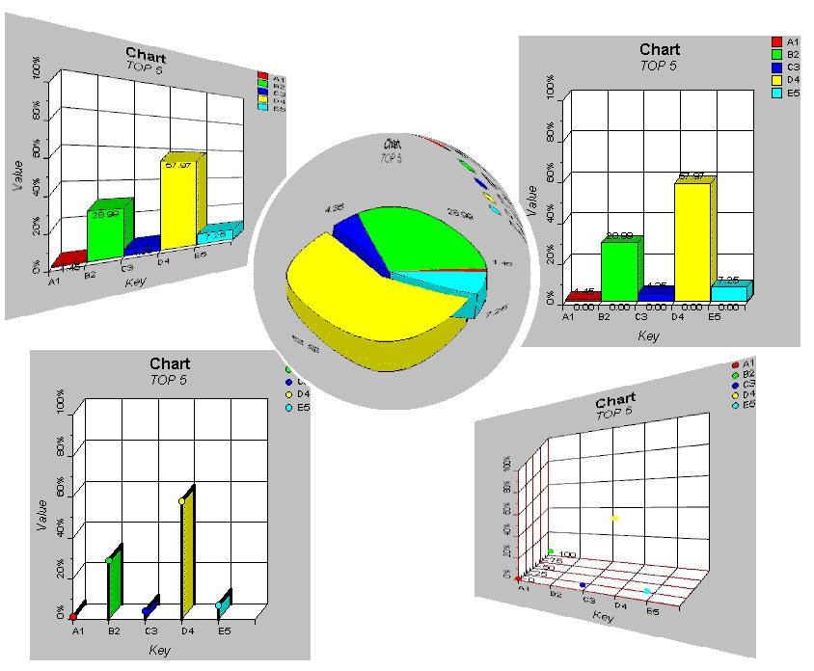

1. Tabelle degli Interruttore-Attrezzi

1.1. Liberi le note
I seguenti aumenti è stato fatto all'interfaccia di utente in Interruttore-Attrezzi RAPGEN:
- Un tasto della tabella è stato aggiunto al dialogo totale di totale/gruppo secondario
- Un nuovo dialogo per la messa a punto della tabella
Riferisca prego ai campioni fatti in questo manuale per vedere i cambiamenti dell'interfaccia.

2. Tabelle in RAPGEN

Questo capitolo per gradi descriverà come potete definire semplicemente un rapporto con un totale secondario e stampare con ciò il totale compreso una tabella.

2.1. Il dialogo di messa a punto della tabella
Il dialogo di messa a punto della tabella è attivato quando il tasto della tabella è selezionato per i totali del gruppo e del sommergibile. Questa sezione descriverà soltanto ogni parametro nel dialogo di messa a punto della tabella, così soddisfa si riferisce alla guida graduale nelle seguenti sezioni del campione per vedere dove e come è attivata.

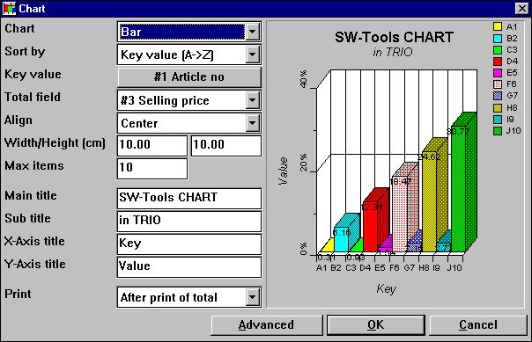

2. Il dialogo di messa a punto della tabella

2.1.1. Tabella
Il tipo della tabella può essere uno di quanto segue:
- Nessun
- Barra
- Torta
- Linea
- Alto/basso/aperto/vicino
- Punto di XYZ
Se il tipo è regolato “a nessun„ nessuna tabella sarà stampata sul rapporto, ma la definizione sarà conservata se la tabella è attivata più tardi.

2.1.2. Specie vicino
Potete fascicolare una tabella nell'ordine ascendente vicino
- Valore chiave, per esempio fascicolare da A alla Z
- Valore totale, per esempio fascicolare da il più basso ad più alto valore
e nell'ordine discendente anche.
È inoltre possibile fascicolare la tabella secondo la descrizione dell'articolo, ma può essere fatto soltanto dai calcoli, perché la descrizione dell'articolo è uguale al valore chiave quando usando il dialogo di messa a punto. Riferisca prego più successivamente ai calcoli del campione in questa documentazione.

2.1.3. Chiuda a chiave il valore
Il valore chiave determina come il valore totale è aggiunto alla tabella.
Supponiamo che definite un rapporto con la stampa del numero dell'articolo, del numero del fornitore e di un valore delle azione del campo calcolato. RAPGEN genera automaticamente un importo totale con il numero delle annotazioni, del nome totale ed in questo caso del valore di riserva totale. Ciò lascia la tabella con un problema di individuazione del valore chiave di ogni valore per aggiungere per il rapporto. È il numero dell'articolo, il numero del fornitore o forse un campo non stampato, il numero di gruppo dell'articolo.
Poiché la messa a punto della tabella non può determinare il valore chiave per una definizione di importo totale inizialmente li inabiliterà dal usando la tabella. In primo luogo dovete scattare sopra il tasto alla sinistra del testo “valore di chiave„ e chiudere a chiave con ciò nel numero richiesto del campo nella finestra di dialogo del campo.
Il valore chiave è limitato a 32 caratteri.

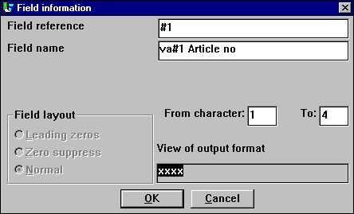

3. Selezione del campo di valore chiave
Per difetto su tutte le altre definizioni totali la messa a punto del valore chiave inizialmente sarà il campo totale di definizione.

2.1.3.1. Parte di un campo come valore chiave
In RAPGEN è possibile da funzionare con la parte dei campi, per esempio carattere 1 - carattere 2 del numero dell'articolo, che potrebbe indicare una definizione logica del gruppo dell'articolo.
Questo genere “di campo secondario„ può anche essere usato nelle tabelle quando seleziona il campo di valore chiave.

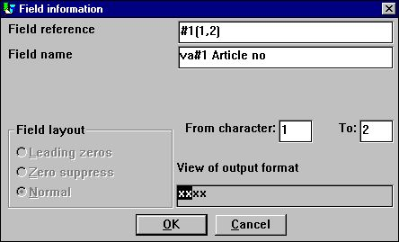

4. Selezione del campo di valore chiave

2.1.4. Campo totale
Il campo totale determina quale valore totale del campo dovrebbe essere aggiunto alla tabella.
Supponiamo che desiderate generare una tabella sul valore delle azione dell'articolo. Definite un rapporto con la stampa del numero dell'articolo, della descrizione, del prezzo di costo, dell'equilibrio di riserva e di un campo calcolato - immagazzini il valore. RAPGEN allora generano automaticamente i campi totali sul prezzo di costo, sull'equilibrio di riserva e sul valore delle azione, lasciante li con 3 opzioni sul valore totale. Qui dovete selezionare soltanto il campo totale.
È soltanto possibile selezionare un campo contrassegnato come campi totali su un rapporto nel dialogo di messa a punto. Se richiedete una tabella su un valore totale non definito come campo totale, potete usare soltanto i calcoli per generare la tabella.

2.1.5. Allinei
Potete allineare la tabella alla pagina di rapporto As
- Andato
- Concentrato
- Di destra

2.1.6. Larghezza ed altezza
La larghezza e l'altezza di una tabella possono essere date nei centimetri (centimetro). Per difetto è regolato a zero, che regolerà la larghezza alla larghezza della pagina e l'altezza sarà il restante della pagina. Se lasciato a zero, significa che l'opzione di allineamento non ha effetto perché l'intera larghezza della pagina è usata.
Regolerete normalmente la larghezza e l'altezza ad un certo formato, anche perché usando il restante della pagina può provocare una tabella molto larga ma non così alta.
La larghezza di una tabella ha influenza su quanto largo ogni articolo nella tabella può essere e se per esempio stampate un diagramma a colonna, ogni articolo conterrà il testo di percentuale sull'articolo. Ora questo testo stampato può eccedere la larghezza dell'articolo della barra, che può essere evitata soltanto aumentando la larghezza della tabella o fare diminuire il numero massimo degli articoli.
I due campi facilita l'uso della tabella in un rapporto, perché non dovete inserire la tabella nella disposizione e registrare il controllo della stampa. Tuttavia, se desiderate installare la posizione ed il formato esatti di un campo della tabella, aggiungere un bordo o un effetto dell'ombra, dovete inserire manualmente il campo della tabella nella disposizione. Riferisca prego al campione di questo.

2.1.7. Articoli massimi
Il numero massimo di articoli determina quanti articoli devono essere indicati sulla tabella finale. Per esempio, se il rapporto aggiunge 1000 articoli durante la stampa alla tabella ed agli articoli massimi è regolato a 10 che la tabella visualizzerà soltanto i primi 10 articoli secondo l'ordine di fascicolazione selezionato per la tabella.

2.1.8. Titoli
I titoli su una tabella ammonta a 4. Un titolo principale, secondario, di x-axis e di y-axis.
La lunghezza massima di tutto il titolo è 64 caratteri.

2.1.9. Stampa
Le seguenti opzioni della stampa possono essere usate:
- Dopo la stampa del totale (difetto)
- Prima della stampa del totale
- Soltanto tabella
L'opzione della stampa può, per quanto riguarda le definizioni totali normali, controllo quando stampare la tabella. Prima o dopo la stampa delle linee totali normali.
Ancora, potete regolare la tabella di opzione “soltanto„ che sopprimerà la stampa normale delle linee totali, per esempio stampante soltanto la tabella.

2.1.10. Avanzato
Le opzioni avanzate per una tabella permette che modifichiate come la tabella è generata. Se desiderate controllare le opzioni avanzate dai calcoli potete riferirti alle funzioni ChartFlags () e ChartSetLimit ()

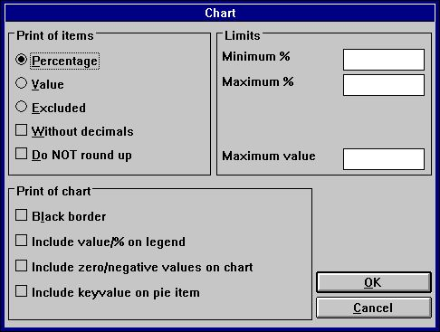

5. Opzioni avanzate della tabella

2.1.10.1. Stampa degli articoli
In questa sezione potete determinare che cosa dovrebbe essere visualizzato per ogni articolo in una tabella. Le seguenti opzioni sono disponibili:
- Percentuale (difetto)
- Valore
- Escluso (non visualizzi nulla sull'articolo della tabella)
La percentuale o la volontà visualizzata valore per difetto è con 2 decimali arrotondati, è una percentuale che è realmente 1.235 è arrotondata e visualizzata come 1.24. Le seguenti opzioni possono cambiare la generazione di difetto:
- Senza decimali
- Non arrotondi

2.1.10.2. Stampa della tabella
La stampa delle opzioni della tabella include:
- Bordo nero
- Includa value/% sulla leggenda
- Includa valori zero/negativi sulla tabella
- Includa il keyvalue sull'articolo della torta (soltanto valido per il diagramma a torta)
La tabella visualizza normalmente una lista di colore con il valore chiave come testo. Se desiderate includere il valore reale visualizzato per ogni articolo in questa scatola di leggenda, contrassegni “includono value/% sulla leggenda„
Nel funzionare con i diagrammi a spicchi la generazione standard non includerà i valori zero e negativi. Per includere tali valori contrassegni “includono valori zero/negativi sulla tabella„.
Per i diagrammi a spicchi nessuna descrizione di asse è visualizzata. Fate soltanto visualizzare il keyvalue nella scatola di leggenda. Tuttavia, se contrassegnate “includa il keyvalue sull'articolo della torta„ che le parti della torta saranno contrassegnate As
keyvalue (valore/percentuale)

2.1.10.3. Limiti
Una tabella è limitata normalmente ad una percentuale da -100 a 100. Quando la tabella è generata calcola la percentuale più bassa e più alta per visualizzare, che ottimizzi l'uso dell'asse della tabella. Ciò mezzi se 5 articoli sono visualizzati e l'più alta percentuale è 55 che il Y-axis visualizzerà una percentuale massima di 60%. Questi limiti possono essere cambiati in
% minimi e massimi dei campi
Ogni tabella rappresenta gli articoli come percentuale del valore totale della tabella. Se avendo i valori dell'articolo di 20, di 30 e di 50 il valore totale della tabella è 100. Tuttavia, l'obiettivo potrebbe essere di raggiungere un totale di 200 che significa che gli articoli non hanno raggiunto un percento di 20, di 30 e di 50%, ma soltanto 10, 15 e 25%. Per ottenere questo risultato entri nel valore massimo, che allora sarà usato quando genera la tabella.

2.2. Campione - prezzo di vendita di vendita del PRINCIPALE 10
Il campione li guiderà per gradi con la definizione di un rapporto semplice con una tabella dei 10 prezzi di vendita di vendita PRINCIPALI sugli articoli dalla base di dati del sistema del demo del TRIO.

2.2.1. Punto 1 - Generazione del rapporto
Il rapporto è in questo campione generato nel sistema del demo su RAPGEN. Se non avete accesso a questo, usi prego una delle vostre proprie lime come lima principale, per esempio il vostro archivio principale dell'articolo. Ora selezioni la funzione “nuovo rapporto…„ dal menu “della lima„ e selezioni la lima principale e cambi il nome di rapporto seguito dall'APPROVAZIONE.

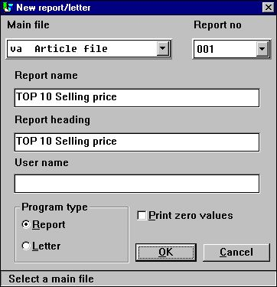

6. Punto 1: Generando il rapporto - prezzo di vendita di vendita del PRINCIPALE
10;

2.2.2. Punto 2 - Selezionando i campi per la disposizione
Selezioni per esempio il numero dell'articolo, descrizione ed il prezzo di vendita di vendita per il rapporto vicino scatta sopra i campi nella finestra della base di dati.

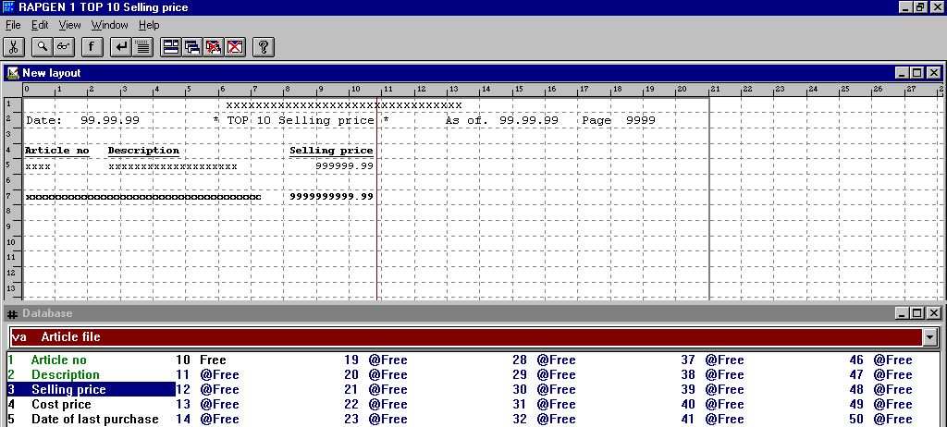

7. Punto 2: Installazione della disposizione del rapporto PRINCIPALE di prezzo
di vendita di vendita 10;
Rimuova e risparmi la nuova disposizione di rapporto selezionando la funzione “vicina„ nel menu “della lima„.

2.2.3. Punti 3 &amp; 4 - aggiungere la tabella al totale automaticamente generato
Potete ora attivare la funzione “fascicolare e totali secondari„ dal menu “rapporto„. Come potete vedere la finestra di funzione contiene una lista dei totali secondari definiti e la prima linea contiene la definizione di importo totale. Scatti sopra la prima linea, che porterà in su il dialogo totale secondario standard.
Il dialogo di messa a punto della tabella può essere attivato da questo dialogo selezionando il tasto chiamato “tabella…„.

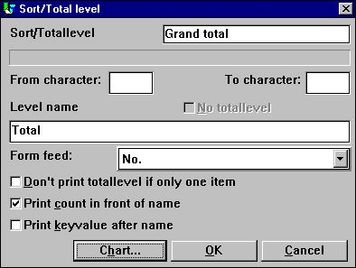

8. Punto 3: Attivazione del dialogo di messa a punto della tabella
Cambi le opzioni per la tabella usando la guida di riferimento descritta più presto nella documentazione.

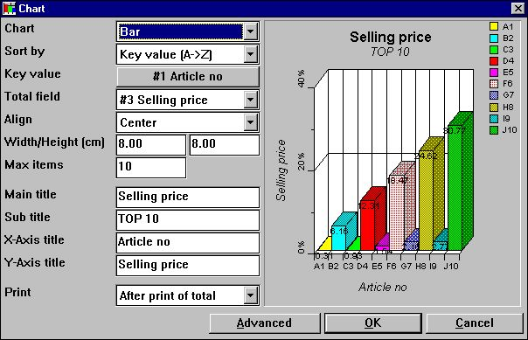

9. Punto 4: Cambiare le opzioni per la tabella

2.2.4. La relazione finale

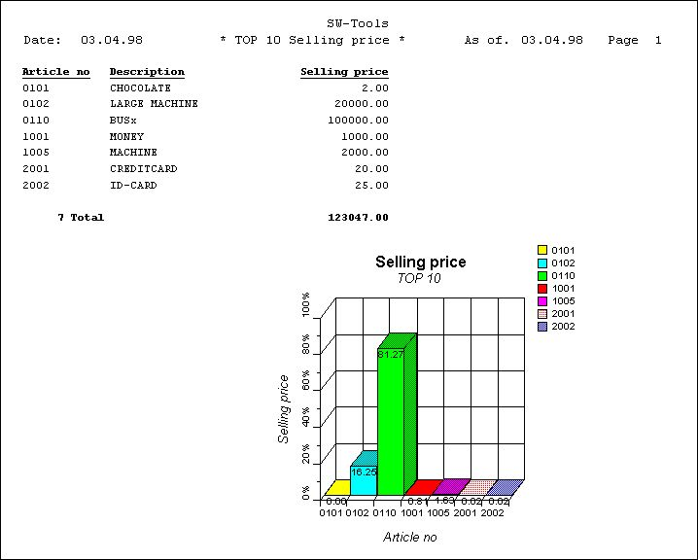

10. Stampa della lista PRINCIPALE di prezzo di vendita di vendita 10

2.3. Campione - segnali con il campo della tabella nella disposizione
Questo campione è basato sul rapporto precedente del campione. Colto prego che la documentazione prima di voi ha letto questa.
Come descritto una tabella è definita normalmente con una larghezza e un'altezza per evitare manualmente l'inserzione del campo della tabella nella disposizione. Tuttavia, è possibile inserire la tabella direttamente nella disposizione ed ancora usare la sommatoria. normale fatta internamente da RAPGEN.

2.3.1. La definizione della tabella genera i nuovi campi del lavoro
Quando un totale è definito compreso una definizione della tabella, RAPGEN genera automaticamente uno o più campi del lavoro, anche chiamati campi della tabella.
Un campo della tabella nel TRIO è definito come campo normale del lavoro con la seguente sintassi:
- Il campo deve essere contrassegnato come oggetto “oggetto della tabella di #C„

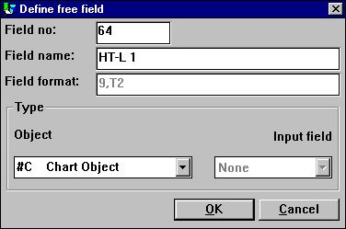

11. Campo della tabella definito come campo del lavoro
Per la messa a punto delle tabelle sui totali definiti il nome è fisso. La sintassi è:
- Il nome di campo è “HT-L„ per una definizione totale secondaria
- Il nome di campo è “HT-G ab„ per un totale del gruppo
“La a„ rappresenta il numero livellato e “la b„ rappresenta il numero di gruppo.

2.3.2. Come inserire il campo della tabella nella disposizione
Il campo della tabella può essere inserito nella funzione della disposizione di RAPGEN. Inizi la funzione selezionando “disposizione„ a partire dal menu “di rapporto„.
Selezioni il campo della tabella chiamato “#CHT-L 1„ a partire dalla finestra della base di dati da uno scatto e liberi il tasto di mouse. Entri la freccia del mouse nella finestra della disposizione e dispongala sulla linea totale (dovrebbe essere la linea 7). Scatti una volta ed il campo è inserito.

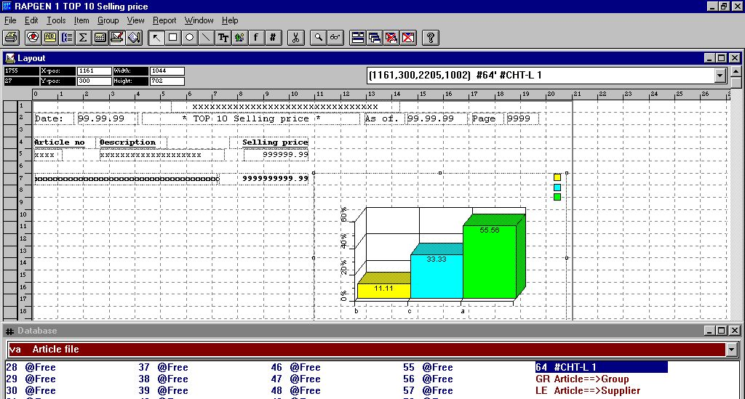

12. Inserto del campo della tabella nella disposizione
Secondo le indicazioni della figura, la tabella è stata ingrandita nel formato della scatola, di modo che misura la pagina e potrà da visualizzare gli articoli voluti.
Prego la nota, la tabella mostrerà sempre un diagramma a colonna con 3 articoli quando nel modo di disegno.
Per concludere, ricordi di cambiare il controllo della stampa, perché il formato della scatola dell'articolo della tabella è cambiato, per esempio usando le linee multiple. Selezioni “la lima„, “impaginazione„, “controllo…„ per emendare le linee totali della stampa a 7-16 (dipendente dal formato di campo inserito della tabella).

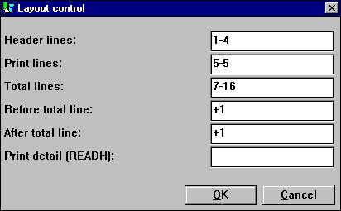

13. Emendamento del controllo della disposizione

2.3.3. La relazione finale con il campo della tabella nella disposizione

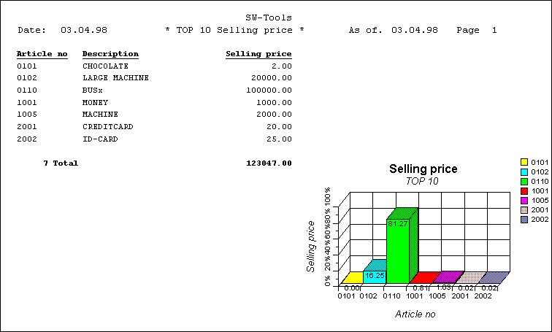

14. La relazione finale con il campo della tabella nella disposizione
L'inserzione del campo della tabella ha inabilitato la stampa automatica della tabella. L'allineamento, la larghezza e l'altezza della messa a punto della tabella non è usato.

2.4. Rapporto del campione con la tabella manualmente calcolata
Questo guida di riferimento graduale per un rapporto con le tabelle manualmente calcolate e stampate conta sull'insieme delle funzioni disponibili per l'interfaccia della tabella. L'insieme delle funzioni è elencato più tardi in questo manuale.
Come generare il rapporto del campione:
Effettui il calcolo di valore di riserva con la linea di calcoli
Provi il rapporto per assicurarsi voi ottenere i valori corretti.
tabella di #C;

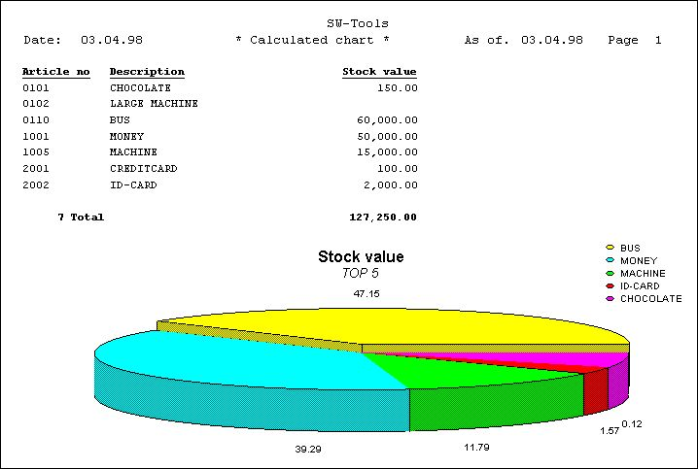

15. Rapporto calcolato della tabella

3. Tabelle in IQ/DATAMASTER

Questo capitolo descriverà come potete aggiungere semplicemente la funzionalità della tabella a qualunque tipo di programmi di IQ/DATAMASTER. Questa sezione illustra soltanto l'uso nel quoziente d'intelligenza perché il relativi stessi quando funziona con DATAMASTER.

3.1. Generazione della domanda semplice
Questo campione è basato su una domanda semplice del fornitore
le#1-6
quale è stato conservato come programma 1 nel quoziente d'intelligenza.

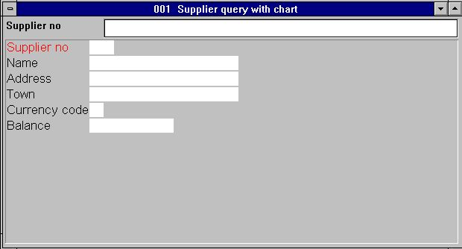

16. Domanda semplice del fornitore nel quoziente d'intelligenza

3.2. Aggiungendo la tabella graduale
tabella di #C;

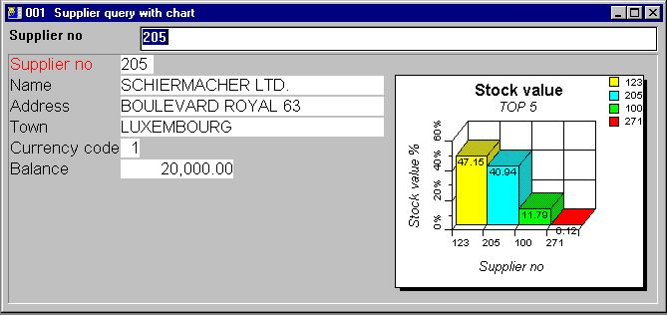

17. La domanda finale compreso la tabella

3.3. Funzioni per il maneggiamento speciale della tabella
L'interfaccia della tabella fornisce la funzione interessante due per uso nel quoziente d'intelligenza.
- Regolare una modifica su un articolo specifico
- Richiamare l'ultimo articolo si è scattato dalla tabella
Riferisca prego alla documentazione di funzione per la descrizione dettagliata sulle due funzioni.

3.3.1. Etichettare un articolo nella tabella
Per etichettare un articolo della tabella potete usare la funzione
ChartTag ()
Per esempio il più in anticipo definito domanda può estendersi con i seguenti calcoli nella sezione “dopo colto della lima del fornitore„:
ChartTag (#8, #1, #2)
quale fornirà il seguente risultato quando la domanda è fatta sul fornitore

3.4.

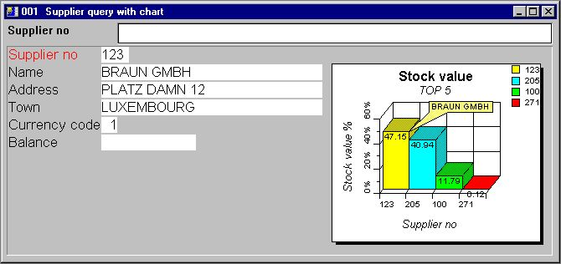

18. Domanda con la modifica sul fornitore corrente

3.4.1. Effettuazione dei calcoli quando l'utente scatta sopra un articolo della
tabella
Il quoziente d'intelligenza fornisce la capacità di effettuare i calcoli quando l'utente scatta sopra un campo. Tuttavia, una tabella è un campo, ma le parti interessanti sono gli articoli nella tabella. Di conseguenza, l'interfaccia della tabella gli fornisce una funzione supplementare per richiamare l'ultimo articolo scattato di una tabella
ChartClicked ()
Per esempio il più in anticipo definito domanda può estendersi con i seguenti calcoli nel campo “#cMyChart del campo„ della sezione “vicino scatta sopra di #8„:
se ChartClicked (#8, #9) <> 0 dofunction (505, #9)
Quando l'utente scatta sopra un articolo della tabella la funzione richiama il valore chiave di quell'articolo, che è il numero del fornitore e denomina il dofunction (505, #9) per visualizzare quel fornitore particolare.

4. Funzioni della tabella

L'accumulazione delle funzioni della tabella è installata da un DLL di Windows (biblioteca collegata dinamica). Tutte le funzioni sono descritte ed effettuate mentre le funzioni secondarie nel TRIO nel 09.xxx archiviano, dove xxx è il codice di lingua, situato nell'indice dell'installazione del TRIO.
La descrizione in linea della funzione della tabella può essere osservata direttamente dalla finestra della base di dati. Selezioni la lima chiama “la tabella funziona„, che è identificazione 09 della lima.

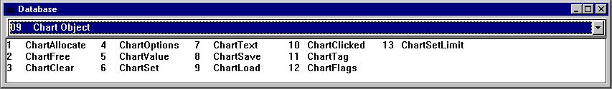

19. Documentazione in linea delle funzioni

4.1. ChartAllocate - Assegni una nuova tabella
numeri il ^l di ChartAllocate ();
Quando l'oggetto della tabella più non è necessario dovrebbe liberare la memoria usata denominando la funzione ChartFree ().
Prego la nota, un campo della tabella inserito nella disposizione di un rapporto o in una forma su un programma entrata di dati/di domanda è assegnata automaticamente tramite l'inizio e libererà la memoria dal termine.

4.2. ChartFree - Liberi la tabella

Prego la nota, un campo della tabella inserito nella disposizione di un rapporto o in una forma su un programma entrata di dati/di domanda è assegnata automaticamente tramite l'inizio e libererà la memoria dal termine.

4.3. ChartClear - Contenuto libero della tabella

4.4. ChartOptions - Opzioni stabilite per la tabella

L'ordine di specie può essere di 3 tipi differenti, ma tutti i questi possono essere ascendente o discendente fascicolato. Questo mezzi, quello se la fascicolazione della tabella è invitata per essere da valore nell'ordine discendente, il par3 dovrebbero essere 11.

4.5. ChartValue - Aggiunga un valore dell'articolo

Quando la funzione è di inserire o emendare un articolo farà così secondo l'identificazione in par2.
Prego la nota, la prova su identificazione è caso sensibile, significando che quello OLE, ole ed ole sono 3 identificazioni differenti. Se dovete rendere il caso di confronto non sensibile, usi prego il SUPERIORE () o ABBASSI () il subfunction (riferisca al manuale di calcoli e di subfunctions del TRIO).
I parametri di valore possono essere altretanti come 4, ma la funzione non richiederà sempre tutti essere riempita. Se la tabella è di tipo barra, la torta, o allinea soltanto il primo valore ( par3) è usato ed il resto può essere 0. Se la tabella è di tipo alto/basso/aperto/vicino potete anche usare appena un valore, che allora lo rende uguale ad un diagramma a colonna.
Per alta/tabella bassa/aperta/vicina il Value1 è il d'alto valore, Value2 il valore basso, stima 3 il valore e il Value4 aperti il valore vicino.
Per le tabelle del punto di XYZ, il Value1 è il valore di X, il Value2 è il valore di Y e Value3 è il valore z.
La descrizione di un articolo non può essere data mentre il parametro a questa funzione, che significa che la tabella usa automaticamente l'identificazione come descrizione, ma a voi può facoltativamente regolare la descrizione con la funzione ChartText () o usare la funzione semplificata ChartSet () per unire i due.

4.6. ChartSet - Aggiunga un valore e una descrizione dell'articolo

4.7. ChartText - Titoli della tabella o descrizione e modifica stabiliti
degli articoli

dell'articolo;
dell'articolo;
della modifica dell'articolo;
Quando il par2 è 1 soltanto il par3 - 5 sono usati. Il par3 il mosto allora rappresenta l'identificazione dell'articolo e il ^i unici; par4 la descrizione dell'articolo. Facoltativamente il par5 può contenere un testo della modifica dell'articolo, che produrrà una modifica speciale dell'articolo quando la tabella è indicata. Ciò può essere utile da fare una marcatura speciale di un articolo particolare sulla tabella.

4.8. ChartSave - Risparmi una tabella ad una lima

Prego la nota, una tabella conservata contiene soltanto gli articoli che sarebbero indicati, che dipende dal numero massimo di insieme degli articoli dalla funzione di ChartOptions ().

4.9. ChartLoad - Carichi una tabella da una lima

4.10. ChartClicked - Richiami l'articolo della tabella scattato l'ultima
volta

Un esempio sarebbe, se avete una tabella con lo stockvalue totale dei 10 fornitori PRINCIPALI e l'utente degli scatti uno di domanda della tabella collega la domanda richiamerà il numero del fornitore usando questa funzione ed in futuro lo passerà ad un'altra domanda, elencante tutti gli articoli che rende ai fornitori lo stockvalue totale.

4.11. ChartTag - Articolo della modifica una nella tabella

Se par2 è il "" che tutte le modifiche saranno rimosse dalla tabella.

4.12. ChartFlags - Bandierine speciali stabilite della tabella

4.13. ChartSetLimit - Limiti stabiliti per la tabella

La tabella calcola normalmente automaticamente il valore massimo come la somma di tutti gli articoli ha inserito. Sulla base di questo valore massimo, ogni percento dell'articolo è calcolato. Tuttavia, se desiderate stampare una tabella basata su un preventivo, potete desiderare regolare il valore massimo tenuto per calcolare la percentuale corretta. Per esempio, se avendo 3 soci che realmente il ougth da vendere per 50.000 ciascuno, ma i soci ha venduto soltanto quanto segue:
Socio 1: 50.000
Socio 2: 20.000
Socio 3: 30.000
la tabella normale calcolerebbe il massimo come 100.000 e così visualizzando le percentuali 50, 20 e 30. Ciò dare un parere “errato„ della situazione, perché la percentuale dovrebbe realmente essere 100, 40 e 60 della quantità del preventivo di 50.000. Regolando il valore massimo con questa funzione potete generare “correttamente„ una tal tabella.
Le regolazioni del margine su una tabella determina come i titoli, le leggende e la tabella reale è visualizzato. Presupporre il testo di leggenda è così largo che coincida la tabella, esso è possibile da aumentare il giusto margine, che renderà la tabella più piccola nella larghezza e così lasciando più spazio per la leggenda da visualizzare.
I margini standard usati è di 15 millimetri per parte di sinistra, la parte superiore, la destra e la parte inferiore. Se desiderate un più piccolo margine ha regolato un valore negativo per il margine, per esempio per ottenere un giusto margine di soltanto 10 millimetri di par3 dovrebbe essere -5.

5. Caratteristiche tecniche

5.1. Requisiti
L'interfaccia della tabella richiede le versioni 007.001 del TRIO degli Interruttore-Attrezzi o più alto. Sarà sostenuta in 16 e 32 versioni del bit.

5.2. Le lime hanno installato

1. Tabelle degli Interruttore-Attrezzi 3
2. Il dialogo di messa a punto della tabella 6
3. Selezione del campo di valore chiave 9
4. Selezione del campo di valore chiave 10
5. Opzioni avanzate della tabella 17
6. Punto 1: Generando il rapporto - prezzo di vendita di vendita del PRINCIPALE 22
7. Punto 2: Installazione della disposizione del rapporto PRINCIPALE di prezzo 23
8. Punto 3: Attivazione del dialogo di messa a punto della tabella 24
9. Punto 4: Cambiare le opzioni per la tabella 25
10. Stampa della lista PRINCIPALE di prezzo di vendita di vendita 10 26
11. Campo della tabella definito come campo del lavoro 28
12. Inserto del campo della tabella nella disposizione 29
13. Emendamento del controllo della disposizione 30
14. La relazione finale con il campo della tabella nella disposizione 31
15. Rapporto calcolato della tabella 32
16. Domanda semplice del fornitore nel quoziente d'intelligenza 34
17. La domanda finale compreso la tabella 35
18. Domanda con la modifica sul fornitore corrente 38
19. Documentazione in linea delle funzioni 40

Index

a
- 1;3;4;7;8;10;11;12;15;16;18;19;20;21;22;23;24;27;28;29;34;36;41;42;43;44;45;46;47;48;49;50;51;52;53;56
0
0 39;45
000 53
001 55
007 55
09 1;40
1
1 3;4;6;7;8;9;10;11;12;13;14;15;16;17;18;19;20;22;28;29;34;37;39;41;47;53;55;56
10 14;17;18;19;20;21;22;23;26;50;53;56
100 20;53
-100 20
1000 14
11 1;28;44;51;56
12 29;52;56
13 30;53;56
15 20;32;53;56
16 34;55;56
2
2 2;5;6;7;8;9;10;11;12;13;14;15;16;17;18;19;20;21;22;23;24;26;27;28;29;31;32;35;37;42;53;56
20 20;53
200 20
235 18
24 18;56
25% 20
3
3 9;10;11;20;24;27;28;29;31;33;34;35;36;37;38;39;43;44;45;53;56
30 20;53;56
32 9;55;56
4
4 10;11;15;24;25;26;32;38;39;40;41;42;43;44;45;46;47;48;49;50;51;52;53;56
40 53;56
5
5 12;17;20;45;47;54;55;56
-5 53
50 20;53
50% 20
505 39
55 20
6
6 13;22;34;46;56
60 20;53
60% 20
64 15
7
7 14;23;29;47;56
7-16 29
8
8 15;24;37;39;48;56
9
9 16;25;39;49;56
A
A 3;8
ABBASSI 45
Aggiunga 45;46
Aggiungendo 35
Allinei 12
Alto 7
Ancora 16
Andato 12
APPROVAZIONE 22
Articoli 14
Articolo 51
As 12;19
Assegni 41
Avanzato 17
B
Bandierine 52
Barra 7
Bordo 19
C
Cambi 24
Cambiare 25;56
Campione 21;27
Campo 11;28;56
Caratteristiche 54
Carichi 49
ChartAllocate 41
ChartClear 43
ChartClicked 39;50
ChartFlags 17;52
ChartFree 41;42
ChartLoad 49
ChartOptions 44;48
ChartSave 48
ChartSet 45;46
ChartSetLimit 17;53
ChartTag 37;51
ChartText 45;47
Chiuda 9
Ciò 9;20;47;53
Colto 27
Come 24;27;29;32
Concentrato 12
Contenuto 43
D
DATAMASTER 3;33
Definite 11
Di 12;39
DLL 40
Documentazione 40;56
Domanda 34;38;56
Dopo 16
E
è 3;4;6;7;8;9;10;13;14;15;17;18;19;20;22;27;28;29;31;32;34;36;37;39;40;41;42;44;45;47;51;53
È 8;9;11
Effettuazione 39
Effettui 32
Entri 29
Escluso 18
Etichettare 37
F
Facoltativamente 47
Fate 19
Funzioni 36;40
G
Generazione 22;34
I
I 4;13;15;45;53
Il 6;7;9;11;14;21;22;24;28;29;39;47;56
In 9;10;18
Includa 19
Indice 2
Inizi 29
Installazione 23;56
Interruttore-Attrezzi 3;4;55;56
Introduzione 3
IQ 33
L
L 16;28;29;31;32;36;40;44;55
La 13;15;18;19;26;28;31;35;40;45;53;56
Larghezza 13
Le 3;16;17;18;53;56
Liberi 4;42
Limiti 20;53
Linea 7
N
Nel 19
Nessun 7
Non 18
O
Ogni 20
OLE 45
Opzioni 17;44;56
Ora 13;22
P
Parte 10
Per 9;13;14;19;20;28;29;37;39;45;53
Percentuale 18
Poiché 9
Potete 8;12;24
Prego 29;41;42;45;48
Presupporre 53
Prima 16
PRINCIPALE 21;22;23;26;56
PRINCIPALI 21;50
Provi 32
Punti 24
Punto 7;22;23;24;25;56
Può 3
Q
Quando 20;28;39;41;45;47
Questa 6;33
Questi 20
Questo 5;10;27;32;33;34;44
Qui 11
R
RAPGEN 4;5;9;10;11;22;27;28;29
Rapporto 32;56
Regolando 53
Regolare 36
Regolerete 13
Requisiti 55
Richiamare 36
Richiami 50
Riferisca 4;8;13;36
Rimuova 23
Risparmi 48
S
Sarà 55
Scatti 24;29
Se 7;11;13;17;19;20;22;45;51;53
Secondo 29
Selezionando 23
Selezioni 23;29;40
Senza 18
Soci 53
Socio 53
Soltanto 16
Specie 8
Stampa 16;18;19;26;56
Sulla 53
SUPERIORE 45
Supponiamo 9;11
T
Tabella 7
Tabelle 1;3;5;33;56
Titoli 15;47
Torta 7
TRIO 3;21;28;40;45;55
Tuttavia 13;19;20;27;39;53
Tutte 40
U
Ulteriormente 3
Un 4;15;28;50
Una 20
V
Valore 8;18
Value1 45
Value2 45
Value3 45
Value4 45
W
Windows 40
X
X 45
XYZ 7;45
Y
Y 20;45
Y-axis 20
Z
Z 8

